

COLÉGIO JARDIM GETSÊMANI

**QD. 01 CONJ. ”N” LOTE 17/19-ITAPOÃ**

**TEL.3488-1608 CEL.99174-4443**  
Aluno(a) :_____________________________________________________  
Data:__________________________________________________________   
Professora:___________________________________________

**Prova de matemática (4º Bimestre ) 4º ano**

1- Escreva a fração correspondente ao numeral decimal.

a) 2,6 =

b) 0,8 =

c) 2,3 =

d) 3,6 =

2 – Escreva como se lê cada fração abaixo:

= ____________________________________________

=_____________________________________________________

= _____________________________________________________

=­­­­­­­­­­­­­­­­­­­­­­­ _________________________________________________

3 - Faça a subtração .

1. 5 décimos – 3 décimo =
2. 4 inteiros – 0,7 =
3. 8 inteiros – 3 inteiros e 2 décimo =
4. 7 inteiros – 2 inteiros e 2 décimos =

4 - Represente os numerais decimais e faça a adição.

___________+ __________ = ___________

5 - Marque a questão correta:

Em uma maratona , Lucas percorreu 3,95km , e ana percorreu 3,950km. Podemos afirmar que:

( ) Ana percorreu uma distância maior que lucas

( ) Lucas percorreu uma distância maior que ana

( ) Ambos percorreram a mesma distancia

6 – Escreva o numeral decimal que corresponde cada figura:

a) __________________________________________________________

b) ____________________________________________________________

c) 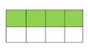___________________________________________________________

d)_____________________________________________________

7 - Classifique o ângulo das figuras abaixo em reto,agudo ou obtuso:

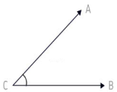 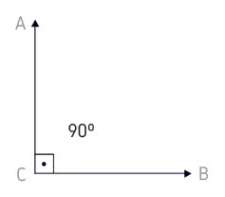 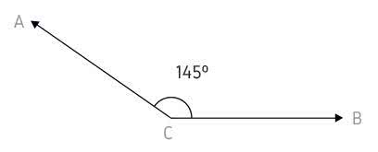 __________________ _________________ ___________________

8 – Complete com **<** , **>** ou **=** .

a) 0,22 1,192

b) 0,3 0,282

c) 000,3 0,3

d) 1,8 1,80

9 - Responda:

Um quadro tem 40 cm de perímetro .Qual é a medida de cada lado do quadro?

Sentença :

Calculos:

10 - Calcule o perímetro dos poliganos:

6cm 6cm 6cm

4cm 4cm

6cm 6cm

__________________________ _______________________

Boa prova!!!!